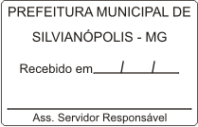
OFÍCIO Nº 025/2023/GSPCMS Silvianópolis (MG), 14 de fevereiro de 2022

Excelentíssimo Senhor
Prefeito Municipal de Silvianópolis-MG

Assunto: A Presidência da Câmara disponibiliza para que no dia 28 do mês de fevereiro do corrente, às 19h (dezenove horas), seja realizada a Audiência Pública sobre as Metas Fiscais (LRF) e o cumprimento do § 5º do Art. 36 da Lei Complementar Nº 141 de 13 de janeiro de 2012 referente ao 3º quadrimestre de 2022.

1. Degiane Dominues da Silva, Presidente da Câmara Municipal de Silvianópolis, vem ao Excelentíssimo Senhor Chefe do Poder Executivo, comunicar que fica disponibilizado a esse Poder o dia 28 do mês de fevereiro do corrente, às 19h (dezenove horas), para a realização da Audiência Pública referente ao 3° quadrimestre de 2022, para as apresentações sobre as Metas Fiscais (LRF) e o cumprimento do § 5º do Art. 36 da Lei Complementar Nº 141 de 13 de janeiro de 2012.

2. Mediante este agendamento e, em atenção à solicitação do Plenário da Casa, reforço da necessidade de que os relatórios das Metas Fiscais e Riscos Fiscais conforme LDO/LRF e o Relatório Detalhado da Saúde conforme Lei Federal Nº 141/2012, sejam enviados às nossas Vereadoras e Vereadores com antecedência, para serem distribuídos para conhecimento prévio dos informes a serem expostos e discutidos na ocasião.

Atenciosamente
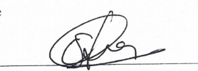
Degiane Domingues da Silva
Presidente da Câmara

Excelentíssimo Senhor
Homero Brasil Filho
Prefeito Municipal de Silvianópolis-MG

